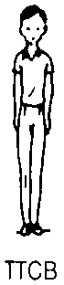
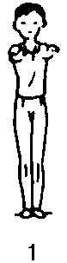
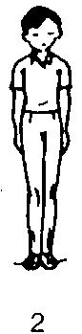
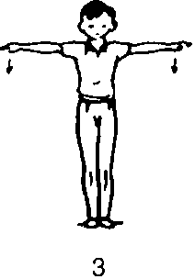
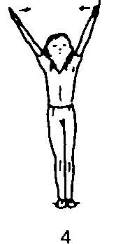
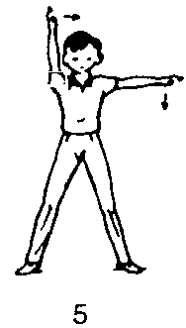
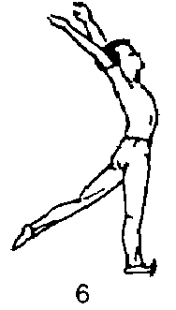
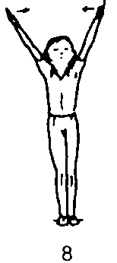
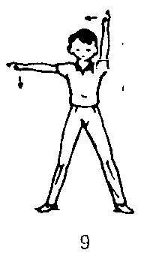
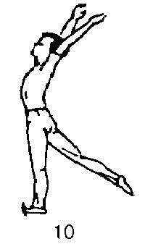
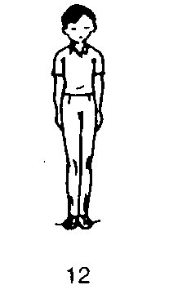
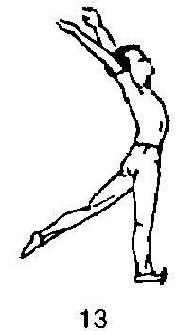
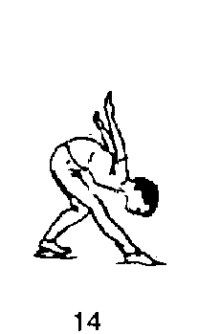
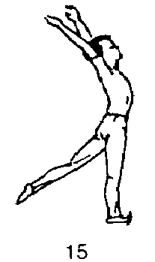
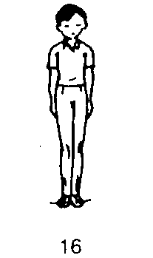
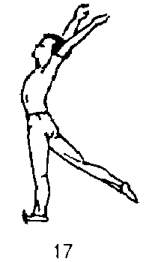
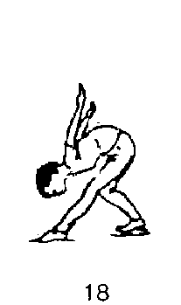
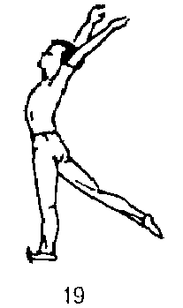
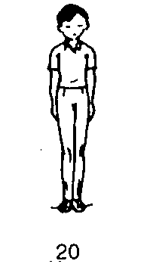
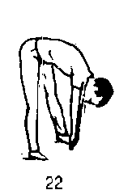
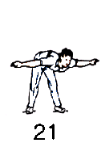
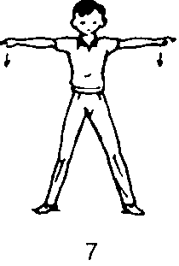
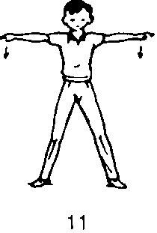
TTCB:đứng thẳng, hai tay duỗi thẳng hơi áp vào đùi, ngực vươn cao mắt nhìn thẳng.

ĐT1: Hai tay từ hông đùi nâng lên ngang vai về phía trước, 2 lòng bàn tay hướng vào nhau, tay bằng vai, và 2 chân kiễng gót.

ĐT2: Hạ 2 tay và gót chân về lại TTCB

ĐT3: Hai tay giang ngang bằng vai 2 gót chân kiễng.

ĐT4: Hạ 2 gót chân đồng thời 2 tay nâng tiếp lên cao tạo thành hình chữ V (15⁰)

ĐT5: Chân trái bước sang trái rộng bằng vai, tay trái hạ xuống ngang vai tay phải ép sát vào đầu tạo thành 1 góc 90⁰.

ĐT6: Tay phải hạ xuống dọc theo thân và tiếp tục nâng hai tay lên tạo thành hình cánh cung

ĐT7: Tay trái giữ nguyên trên cao tay phải hạ xuống dọc theo thân đến ngang hông đùi kiễng gót và xoay về hướng tay trái. Tay phải tiếp tục nâng lên tay trái hạ xuống. 2 tay ngang vai

ĐT8: Kéo chân trái về sát chân phải, 2 tay từ vai nâng lên cao tạo thành hình chữ V

ĐT9: Chân phải bước sang phải rộng bằng vai, tay phải hạ xuống ngang vai tay phải ép sát vào đầu tạo thành 1 góc 90⁰.

ĐT10: Tay trái hạ xuống dọc theo thân và tiếp tục nâng hai tay lên tạo thành hình cánh cung

ĐT11: Tay phải giữ nguyên trên cao tay trái hạ xuống dọc theo thân đến ngang hông đùi kiễng gót và xoay về hướng tay phải. Tay trái tiếp tục nâng lên tay phải hạ xuống. 2 tay ngang vai

ĐT12: Kéo chân phải về sát chân trái hạ 2 tay về lại TTCB.

ĐT13: Bước chân trái lên trước 1 bước nhỏ 2 tay nâng lên đánh lăng ra sau tạo thành hình cánh cung.

ĐT14: Hạ gối chân phải đẩy hông ra sau đồng thời gập thân và 2 tay hạ xuống sát đất và đưa 2 tay ra sau và lên cao trên lưng.

ĐT15: Hai tay từ trên lưng hạ xuống và nâng tiếp lên cao về trước đồng thời nâng trọng cơ thể lên về lại động tác 13.

ĐT16: Kéo chân trái về hạ 2 tay về lại TTCB

ĐT17: Bước chân phải lên trước 1 bước nhỏ 2 tay nâng lên đánh lăng ra sau tạo thành hình cánh cung.

ĐT18: Hạ gối chân trái đẩy hông ra sau đồng thời gập thân và 2 tay hạ xuống sát đất và đưa 2 tay ra sau và lên cao trên lưng.

ĐT19: Hai tay từ trên lưng hạ xuống và nâng tiếp lên cao về trước đồng thời nâng trọng cơ thể lên về lại động tác 17.

ĐT20: Về lại TTCB chân phải kéo về.
ĐT21: Chân trái bước sang trái rộng bằng 1.5 – 2 vai. Hai tay thu về trước ngực đẩy về hai bên đồng thời gập thân

ĐT22: Nâng trọng tâm thân trên thẳng hai tay thu về trước ngực và tiếp tục gập xuống hai tay chống đất bằng mũi bàn tay.

BÀI THỂ DỤC 40 ĐỘNG TÁC TAY KHÔNG

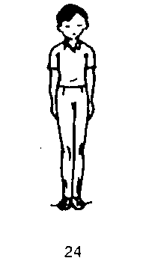
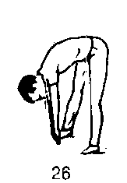
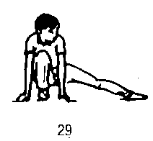
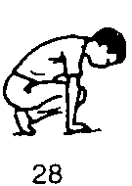
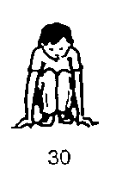
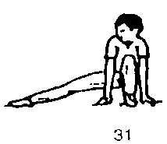
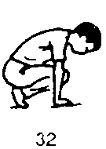
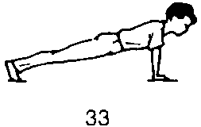
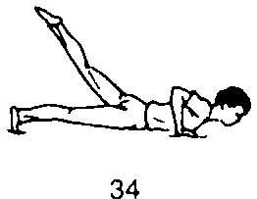
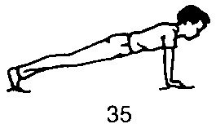
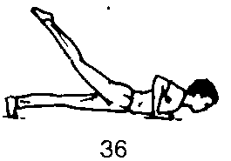
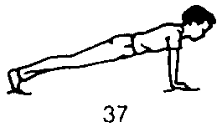
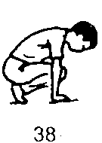
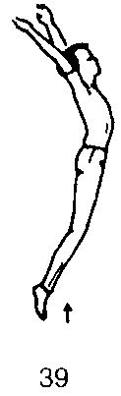
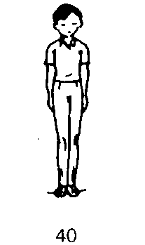
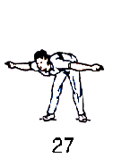
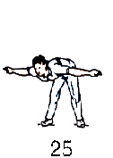
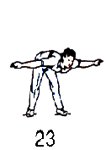
ĐT23: Nâng trọng tâm thân trên thẳng thu 2 tay về trước ngực, gập người đẩy 2 tay ngang vai giống động tác 21

ĐT24: Nâng thẳng thân trên lên kéo chân trái về đồng thời hạ 2 tay xuống về lại TTCB.

ĐT25: Chân phải bước sang trái rộng bằng 1.5 – 2 vai. Hai tay thu về trước ngực đẩy về hai bên đồng thời gập thân

ĐT26: Nâng trọng tâm thân trên thẳng hai tay thu về trước ngực và tiếp tục gập xuống hai tay chống đất bằng mũi bàn tay.

ĐT27: Nâng trọng tâm thân trên thẳng thu 2 tay về trước ngực, gập người đẩy 2 tay ngang vai giống động tác 25

ĐT28: Nâng trọng tâm thẳng kéo chân phải về hạ 2 tay đồng thời hạ 2 gối ngồi xổm 2 tay chống đất ( 2 tay ở 2 bên gối ).

ĐT29: Nâng 2 gối thẳng ( 2 tay không rời mặt đất ) đưa chân trái sang trái và ngồi xuống mũi bàn chân đứng.

ĐT30: Nâng gối chân phải thẳng thu chân trái về ngồi xổm giông dộng tác 28.

ĐT31: Nâng 2 gối thẳng ( 2 tay không rời mặt đất ) đưa chân phải sang phải và ngồi xuống mũi bàn chân đứng.
ĐT32: Nâng gối chân phải thẳng thu chân phải về ngồi xổm 2 tay chống đất ( 2 tay ở 2 bên gối ).

ĐT33: Duỗi 2 chân ra sau thành tư thế hít đất ( 2 tay thẳng )

ĐT34: Hạ hai tay xuống thấp nâng chân trái lên cao gối thẳng ( Nữ không nâng chân )

ĐT35: Hạ chân và thẳng tay nâng vai lên giống động tác 33.

ĐT35: Hạ chân và thẳng tay nâng vai lên giống động tác 33.

ĐT36: Hạ hai tay xuống thấp nâng chân phải lên cao gối thẳng.

ĐT37: Hạ chân thẳng tay nâng vai lên thành tư thế hít đất.

ĐT38: Thu 2 chân về trước ở tư thế ngồi xổm 2 tay chống đất ( 2 tay ở 2 bên gối ).

ĐT39: Hai tay đưa ra sau lưng 2 chân bật cao đá lăng lên cao và rộng sang 2 bên.

ĐT40: Hai chân tiếp đất, hai tay từ trên cao hạ xuống về lại TTCB.

